省厅有限空间专家指导服务组莅临建安区工贸重点企业

开展指导服务工作

为切实加强工贸重点企业有限空间作业安全管理，进一步提升企业事故防范水平。6月27日，省应急管理厅应急指挥专员尹能明一行莅临建安区河南瑞贝卡发制品股份有限公司开展指导服务工作。

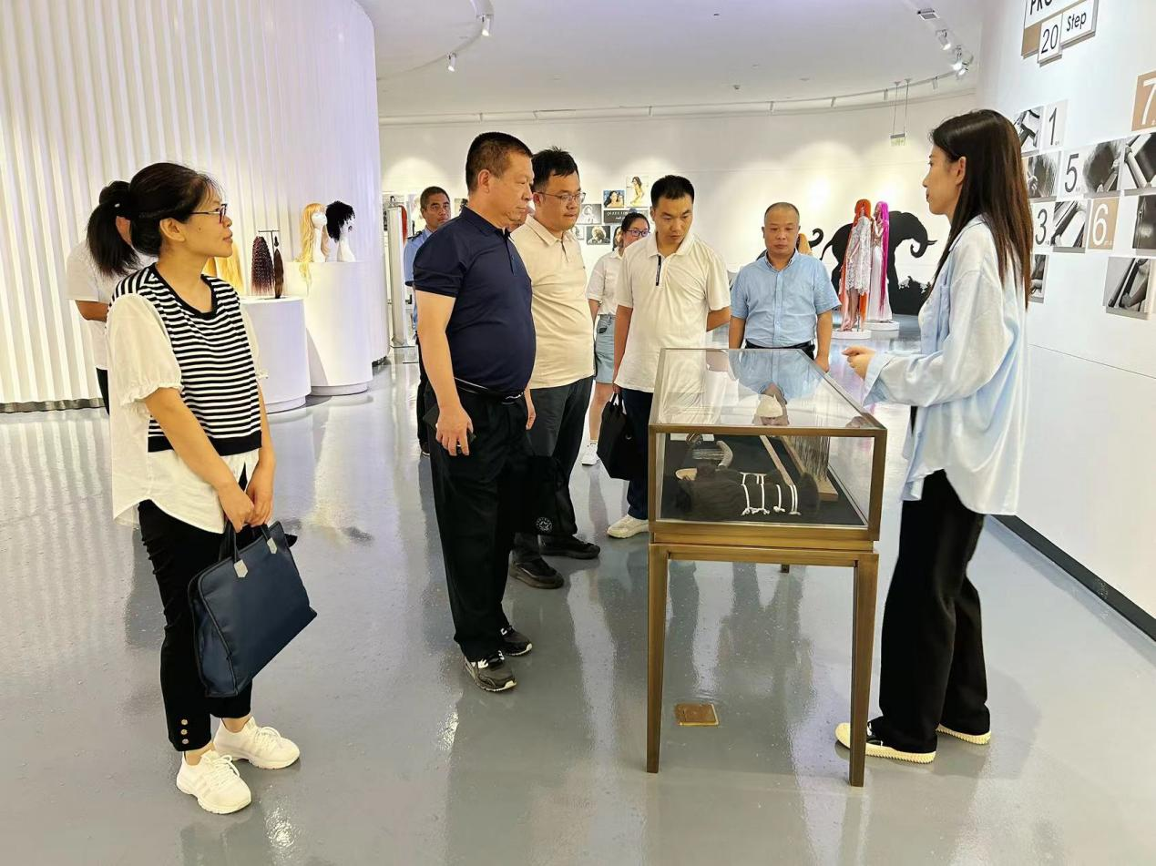

指导组重点检查了有限空间作业审批、应急处置方（预）案演练记录、安全教育培训、承包方管理等制度台帐的建立落实情况，实地查看了有限空间的警示标志、安全风险辨识、防护救援设备配备等各项安全管控措施。随后，指导组就检查中存在了问题进行了反馈。

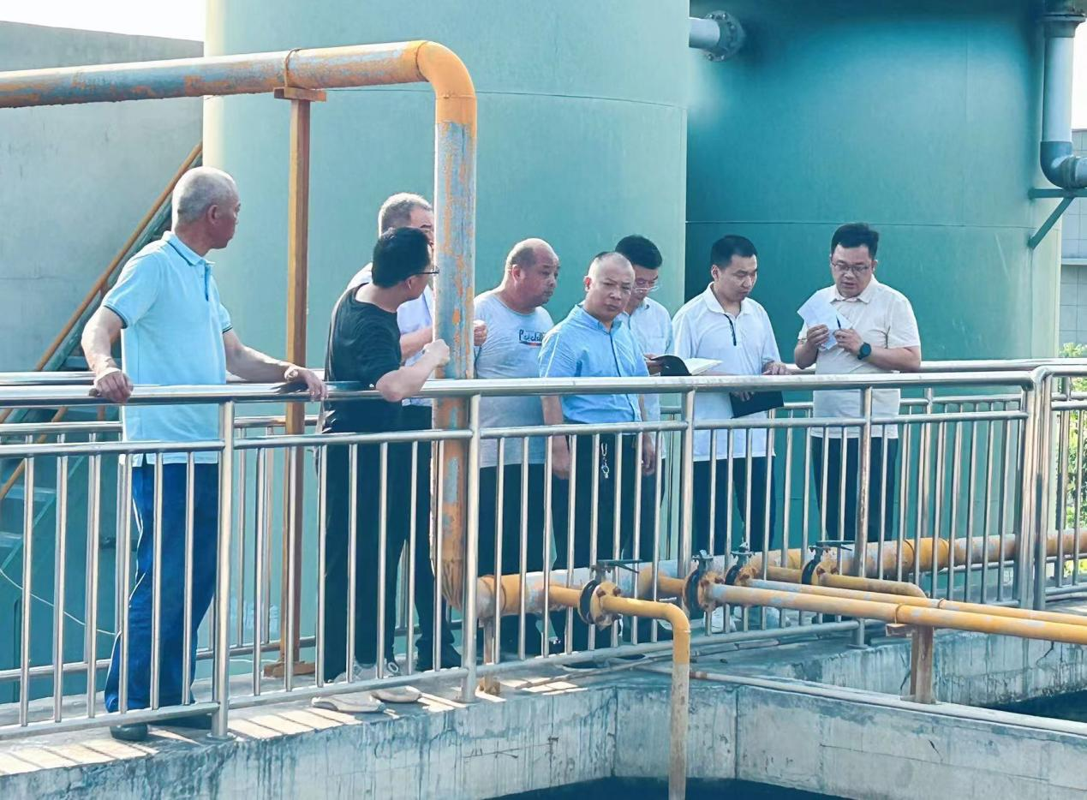

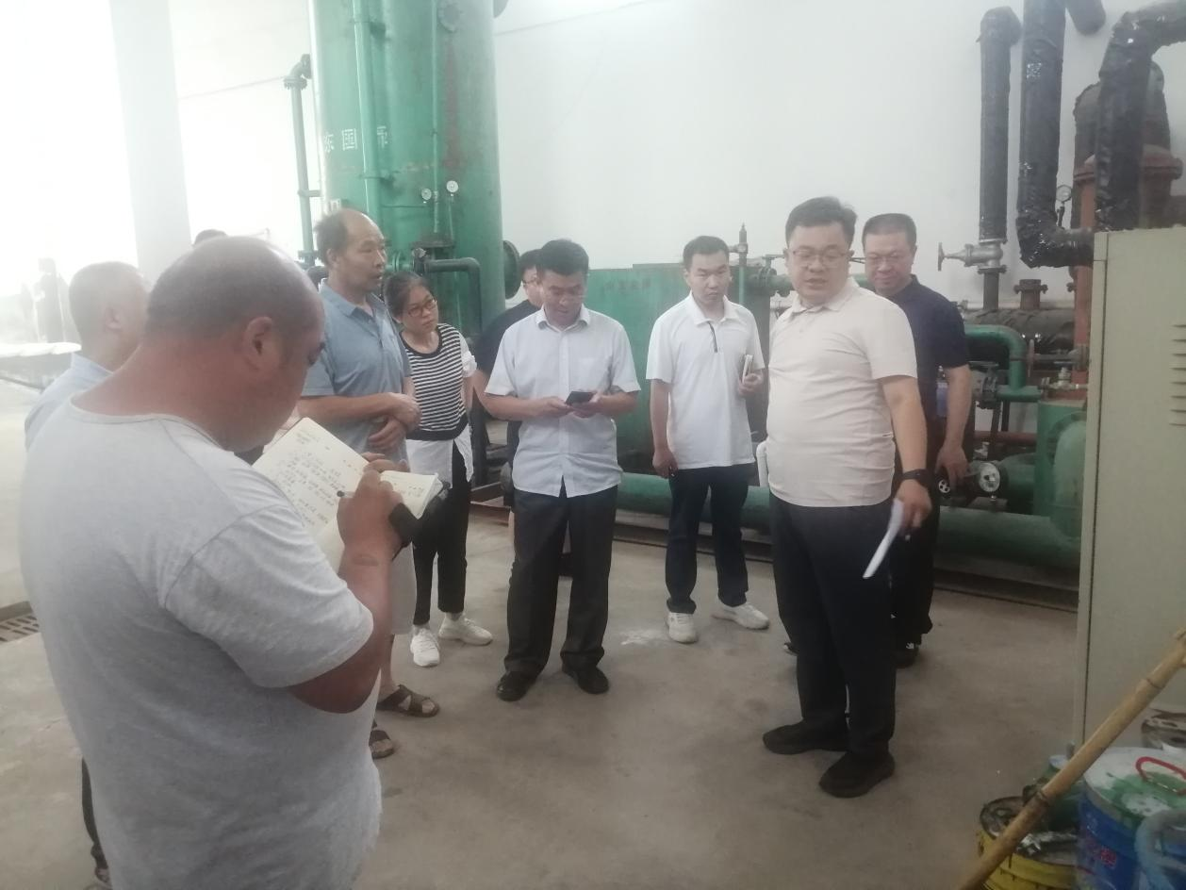

指导组要求，企业要牢牢树立安全生产主体责任意识，切实提升安全管理人员的专业素质，完善人才储备，进一步提高有限空间各项管理制度的精准化和科学化，加强应急处突能力，守住安全生产的底线红线。